**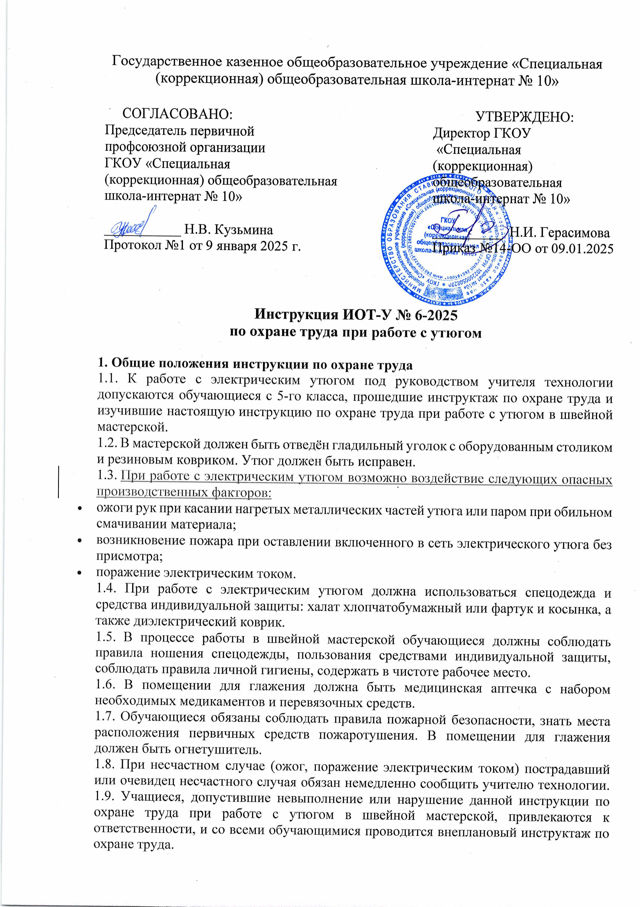2. Требования безопасности в кабинете технологии перед работой с утюгом**

2.1. Надеть спецодежду, волосы убрать под косынку.

2.2. Проверить исправность вилки и изоляции электрического шнура утюга.

2.3. Проветрить помещение для глаженья.

2.4. Убедиться в наличии термостойкой подставки для утюга. Утюг должен стоять на мраморной, керамической или железной подставке.

2.5. Утюг должен быть отключен и проверен к работе.

**3. Требования безопасности во время работы c электрическим утюгом**

3.1. Во время работы не оставлять включенным электрический утюг в сети без присмотра.

3.2. Включать и выключать утюг сухими руками и только за вилку.

3.3. Ставить утюг на мраморную или керамическую подставку.

3.4. При работе следить, чтобы горячая подошва утюга не касалась электрического шнура.

3.5. Во избежание ожога рук не касаться горячих металлических частей утюга и не смачивать обильно материал водой.

3.6. Остерегаться одновременного прикасания руками к утюгу.

3.7. Следить за правильным выбором режима работы утюга. Диск терморегулятора должен быть правильно установлен по отношению к виду ткани. Если утюг без терморегулятора, то не допускать его перегрева.

3.8. Следить за нормальной работой утюга, обо всех неисправностях сообщать учителю.

3.9. Горячий утюг ставить на жаростойкую (мраморную, асбестовую или керамическую) подставку с ограничителем, во избежание его падения. При падении может возникнуть короткое замыкание.

3.10. Запрещается ставить электрический утюг на легко воспламеняющиеся материалы (ткань, дерево, бумагу).

3.11. Не отвлекаться во время работы с электроутюгом. Во избежание пожара не оставлять включенный в сеть электрический утюг без присмотра.

3.12. Во время перерыва отключать утюг от электросети во избежание перегрева.

3.13. При перегреве утюга выключите его, не охлаждайте утюг водой – это может вызвать ожоги лица и рук.

3.14. Запрещается работать неисправным электрическим утюгом и ремонтировать его самому.

3.15. При работе с утюгом, имеющим отпариватель необходимо соблюдать следующие правила:

* заливать в бачок только кипячёную воду;
* не оставлять бачок без воды на горячем утюге – это может вывести утюг из строя.

3.19. Учитель контролирует соблюдение обучающимися правил техники безопасности при работе с утюгом, при этом сам соблюдает [инструкцию по охране труда для учителя труда (технологии](https://ohrana-tryda.com/node/121" \t "_blank)) общеобразовательной организации.

**4. Требования безопасности в кабинете обслуживающего труда по окончании работы с утюгом**

4.1. Отключить утюг и поставить его на мраморную или керамическую подставку.

4.2. Проверить чистоту подошвы утюга.

4.3. Привести в порядок рабочее место.

**5. Требования безопасности в аварийных ситуациях с утюгом**

5.1. В случае неисправности, искрения, появления запаха гари или дыма, немедленно отключить утюг за вилку и сообщить учителю.

5.2. В случае ожога прекратить работу и немедленно сообщить учителю.

5.3. В случае поражения электрическим током товарища обесточить утюг и немедленно сообщить учителю о случившемся.

5.4. При возникновении пожара немедленно отключить утюг от электросети и приступить к тушению очага возгорания с помощью первичных средств пожаротушения.

5.5. В случае возникновения любой аварийной ситуации в кабинете труда (технологии, швейное дело), обучающиеся должны сохранять спокойствие, не паниковать и неукоснительно соблюдать указания преподавателя.

Инструкцию разработал: \_\_\_\_\_\_\_\_\_\_ / Лагунова Е.А.

С инструкцией ознакомлен (а)